Lección 14: Compongamos con figuras sólidas
- Construyamos con figuras sólidas.

Calentamiento: Conversación numérica: Restemos 1 y 2
Encuentra el valor de cada expresión.
- $3−1$
- $3−2$
- $4−2$
- $5−1$

14.3: Conozcamos “Haz una como la mía: Figuras sólidas”
Escoge un centro.
Construye figuras
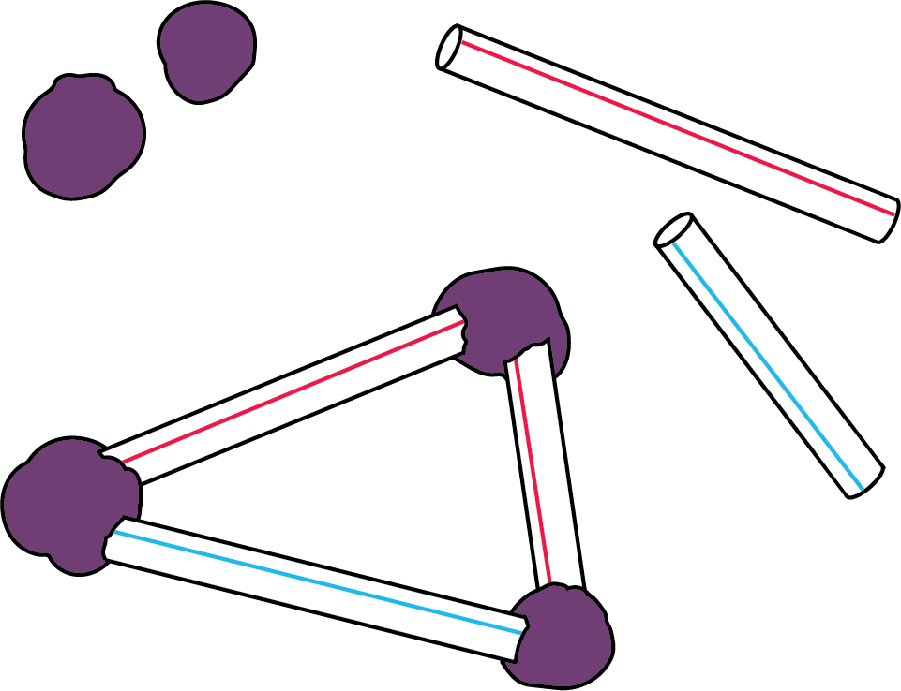
Bloques sólidos geométricos
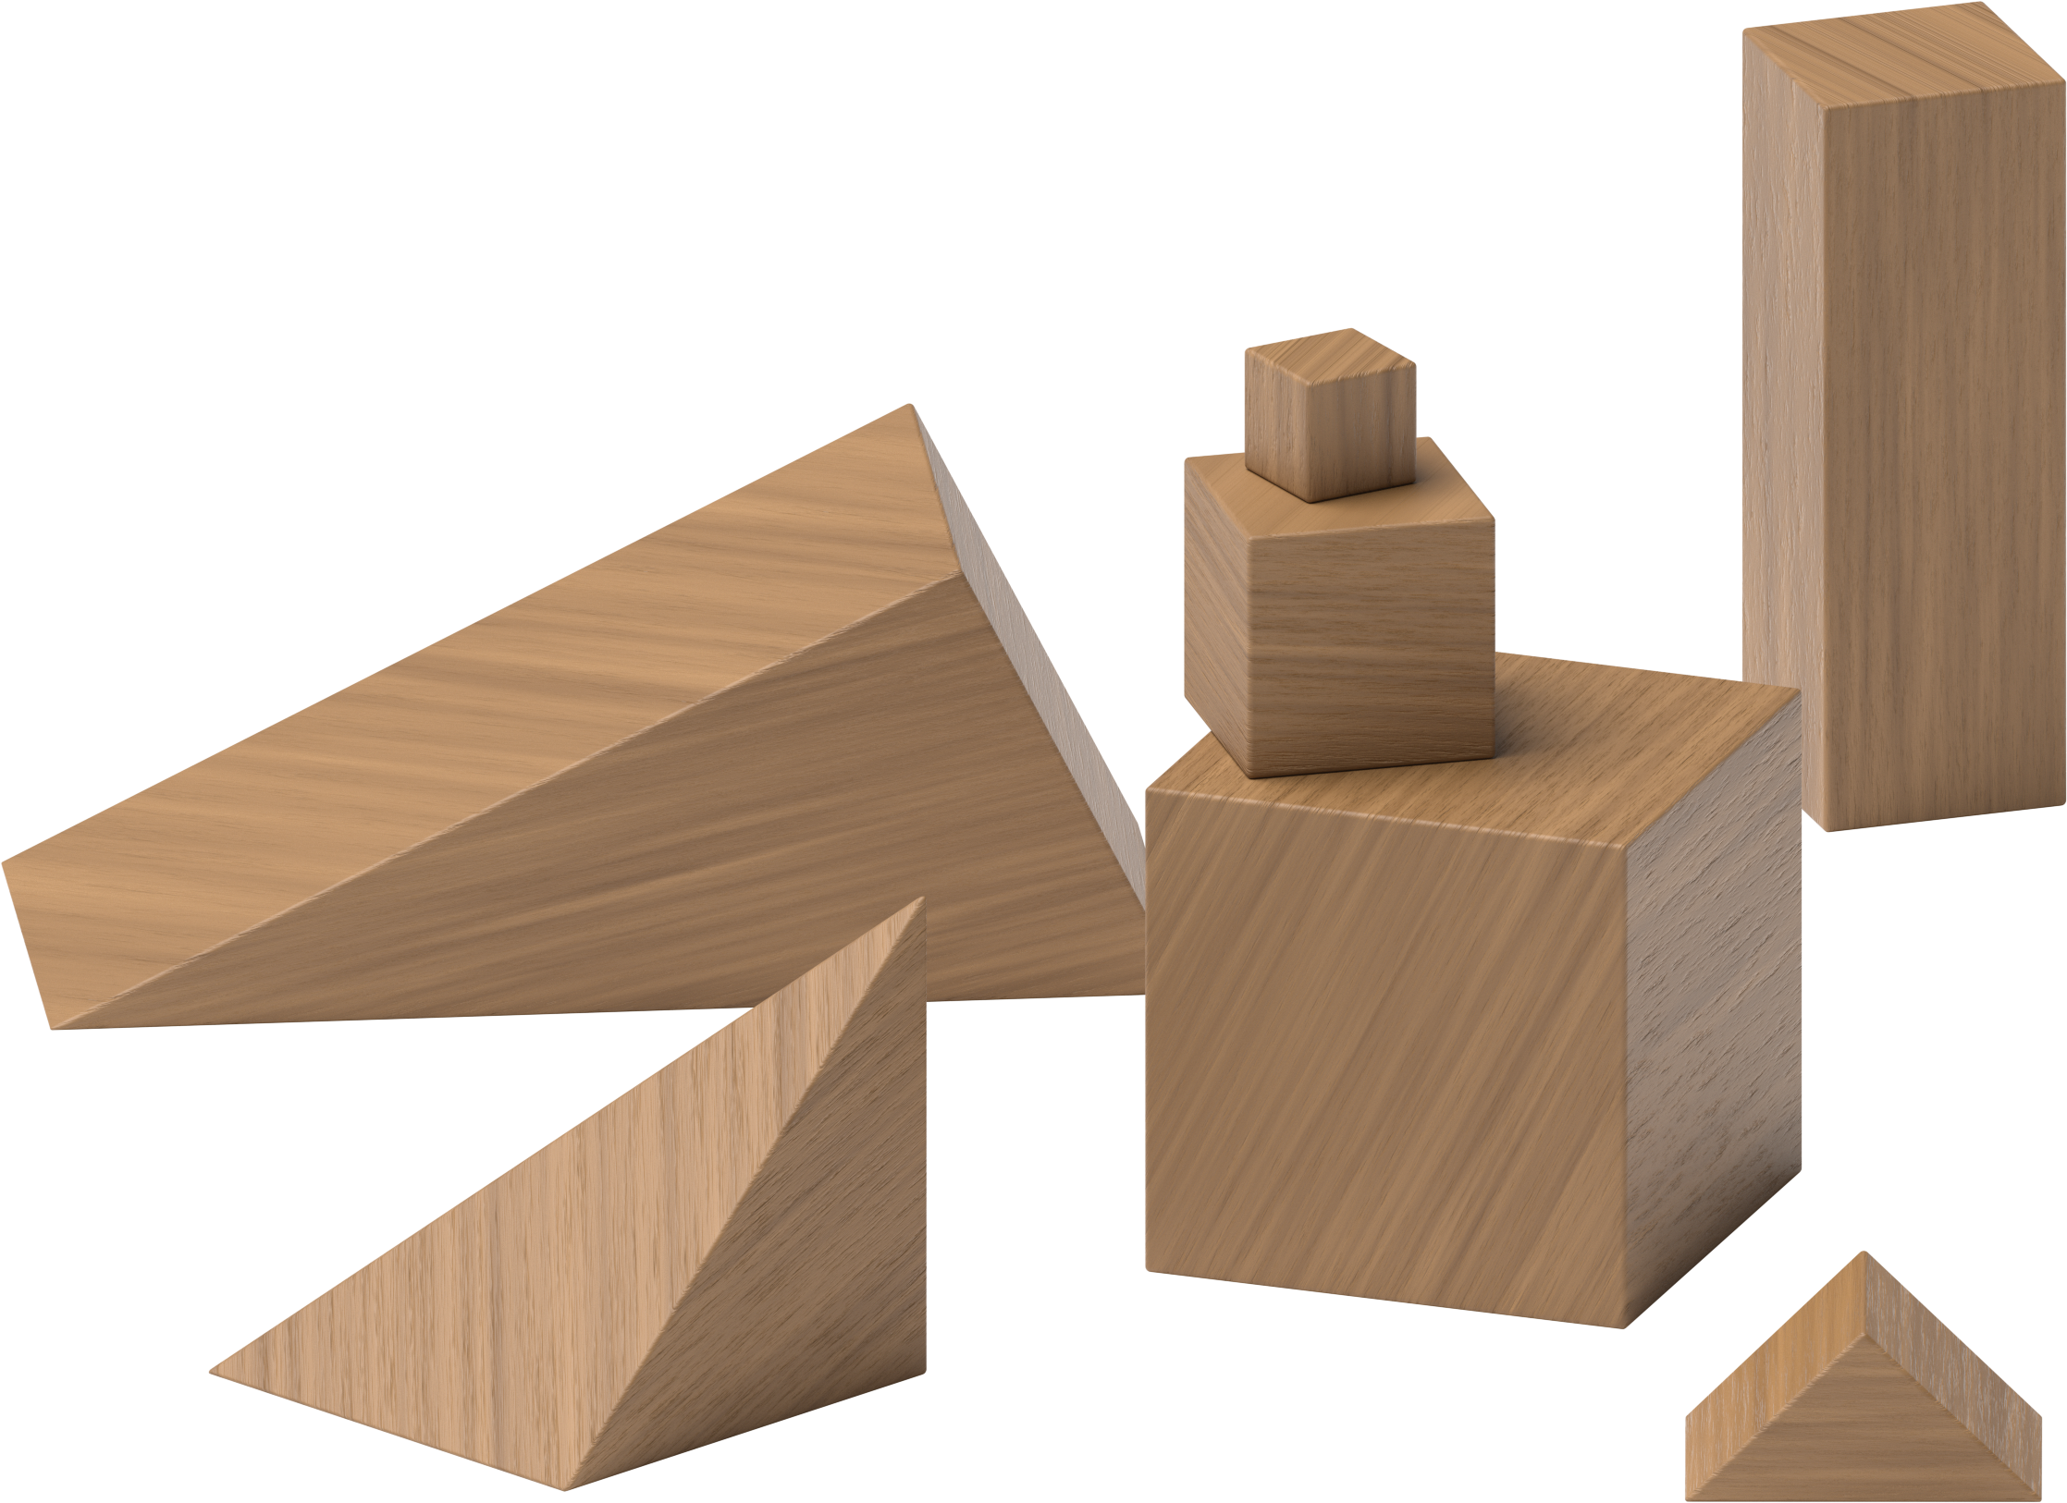
Contar colecciones
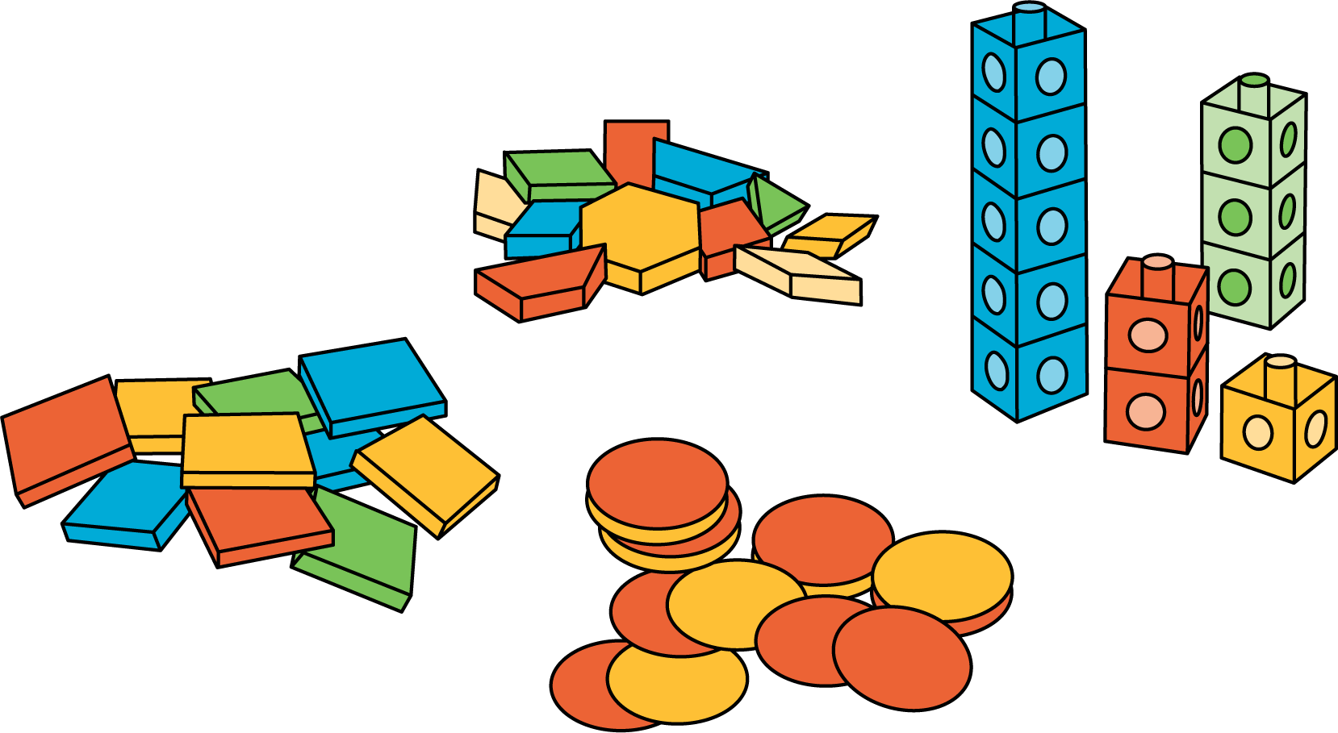
Haz una como la mía
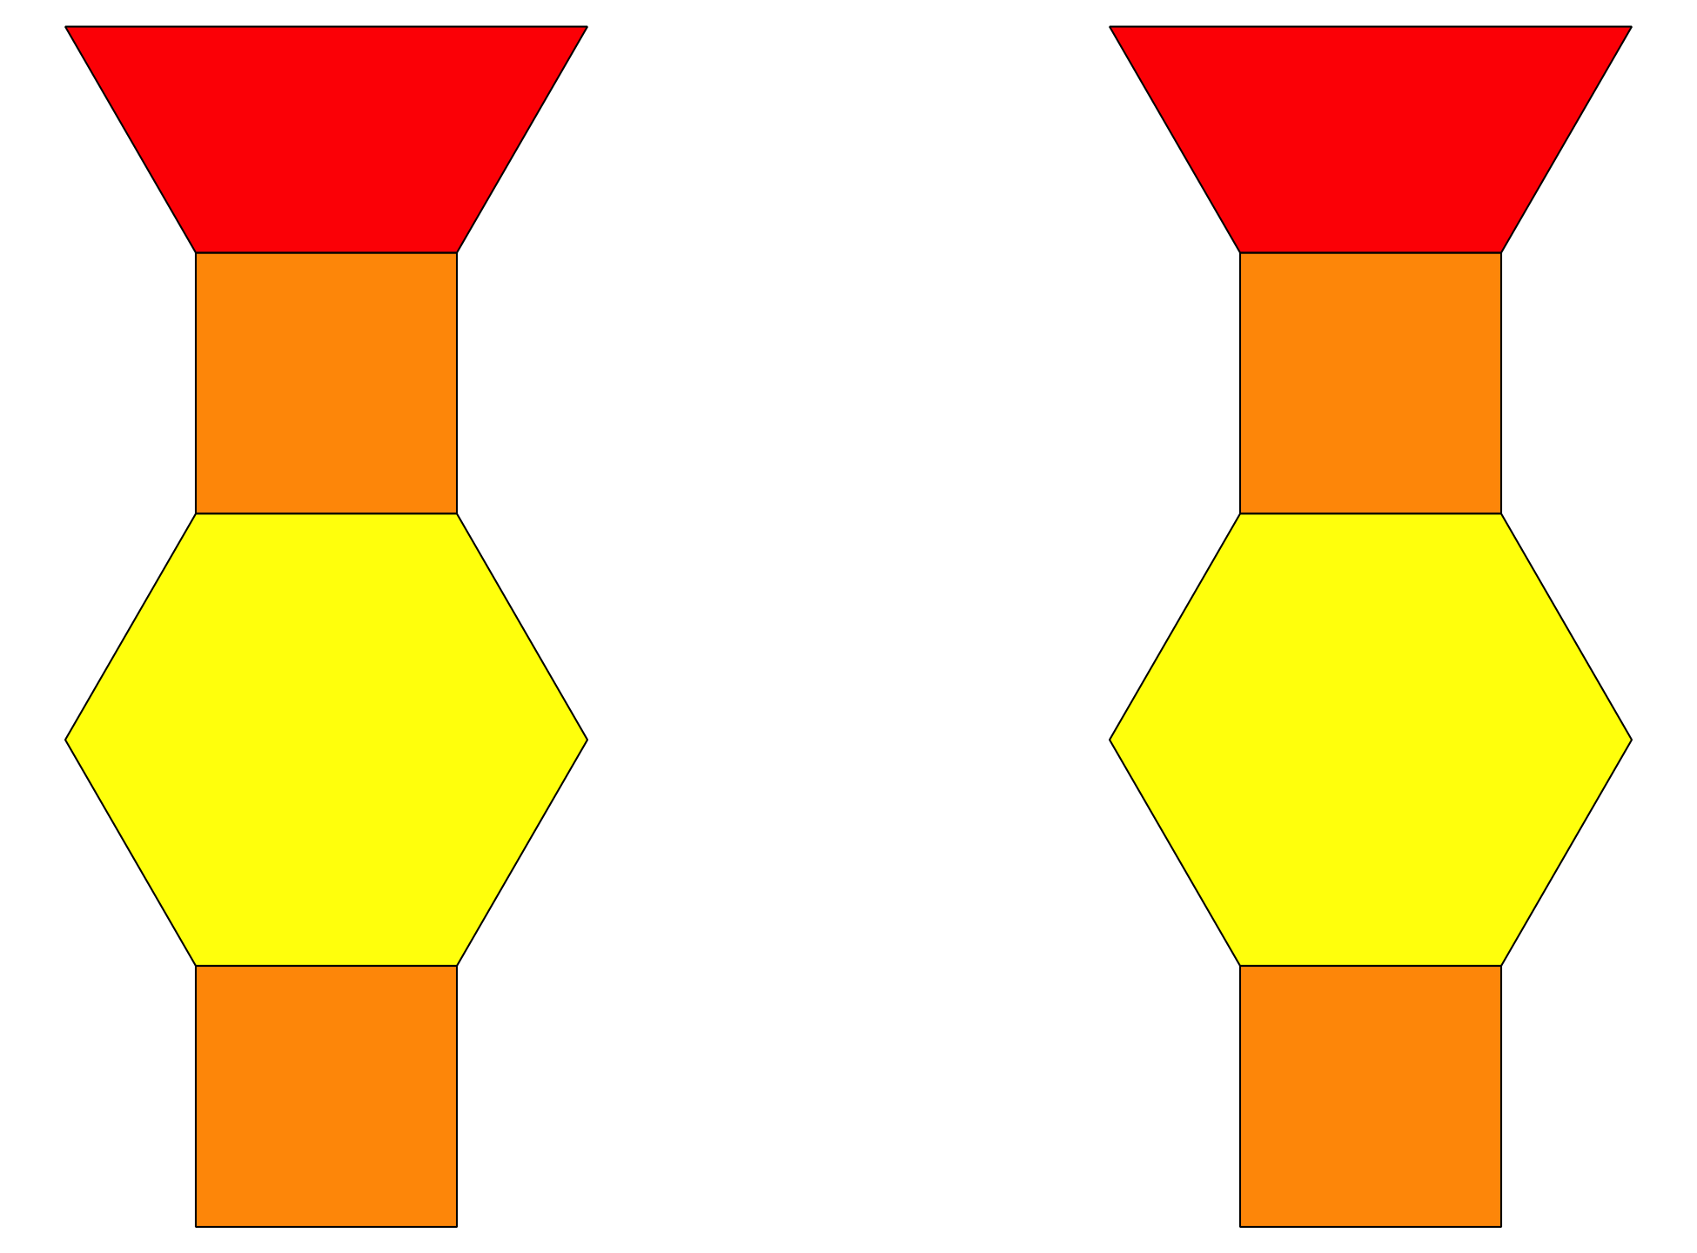
Revuelve y saca
© CC BY 2021 Illustrative Mathematics®

